Описание новых функций
Модуль "Заказ на ЯндексМаркете" даёт возможность пользователям ЯндексМаркета осуществить покупку сразу на Яндекс.Маркете, без перехода на сайт интернет-магазина.
Инструкция по настройке и использованию
После интеграции модуля в OkayCMS в админ. панели появится дополнительный функционал.
Чтобы настроить «Заказ на ЯндексМаркете» в админ. панели, в разделе «Настройки» нужно заполнить следующие поля:
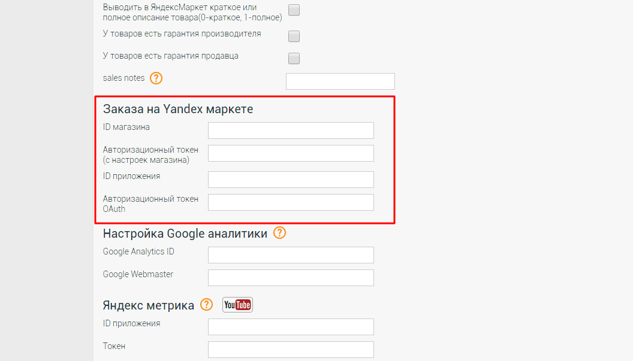
ID магазина легче всего скопировать вот отсюда:
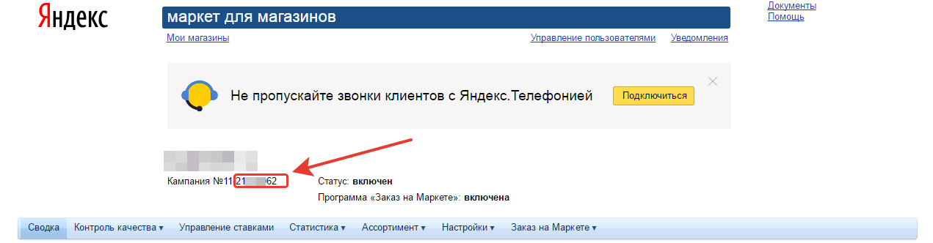
Для получения авторизационного токена (с настроек магазина) заходим в раздел Настройки – Настройки API заказа на ЯндексМаркете. 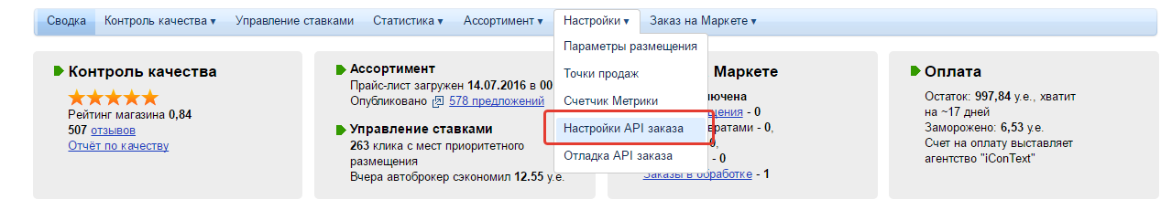
Так же на этой странице нам нужно задать настройки для нашего магазина. Задаем как указано на примере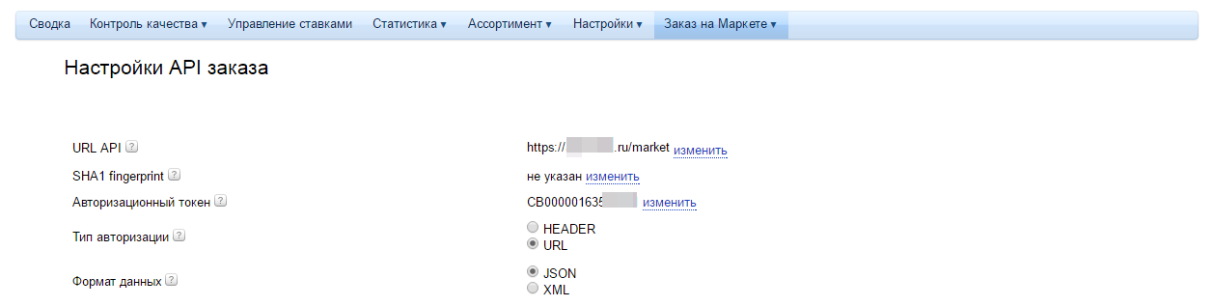
URL API: Прописываем здесь url https://адрес_сайта/market
SHA1 fingerprint оставляем как есть
Авторизационный токен создаем новый. Затем именно его нам нужно будет указать в админ. панели.
Тип авторизации выставляем URL
Формат данных выставляем JSON

Далее нам необходимо получить авторизационный токен для запросов от магазина к Яндексу.
Для этого переходим по ссылке https://oauth.yandex.ru/client/new и создаем приложение. Называем его как хотим, главное указать права и callback url так, как указано на примере.
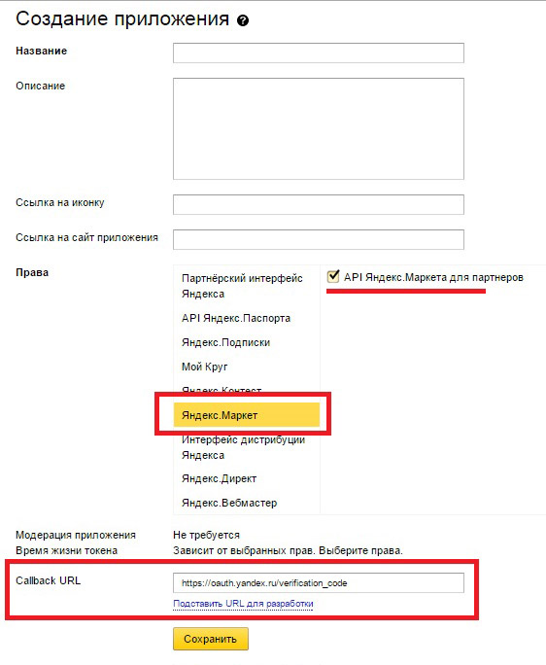
Нажимаем «Сохранить». После этого вас перебросит на страницу где будут данные (ID, Пароль, Callback URL). Пример как на следующем скриншоте: 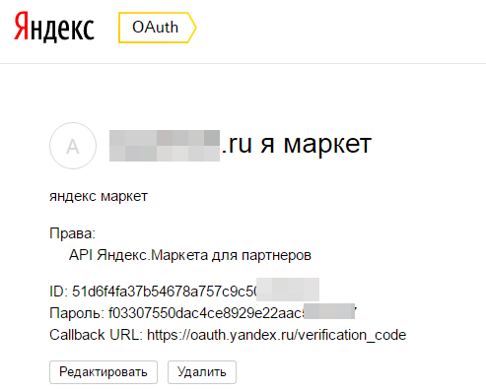
Отсюда копируем ID и указываем его в админ. панели сайта в поле ID приложения.
Затем авторизуйтесь на Яндексе с учетной записью пользователя, от имени которого будет работать приложение, и перейдите по ссылке вида
https://oauth.yandex.ru/authorize?response_type=token&client_id=<идентификатор приложения>
Вместо <идентификатор приложения> нужно подставить ID, который мы скопировали на прошлом шаге.
На открывшейся странице нажмите кнопку Разрешить, чтобы разрешить доступ к вашей учетной записи.
Далее на странице появится набор цифр, т.е. код.
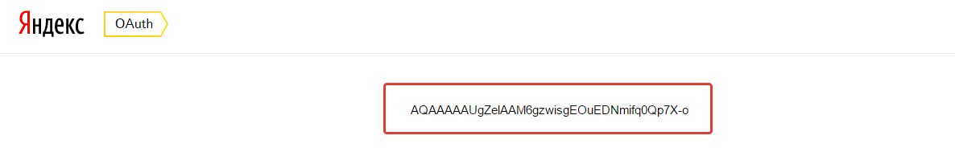
Копируем этот код и вставляем его в админ. панели, в поле Авторизационный токен OAuth. После это нажимаем «Сохранить» на странице настроек в админ. панели.
Настройка способов доставки:
В разделе «Настройки» - «Доставка» можно задать соответствие существующих способов доставки способам доставки из ЯндексМаркета. Также там можно указать, для каких способов оплаты будет доступен данный способ доставки. 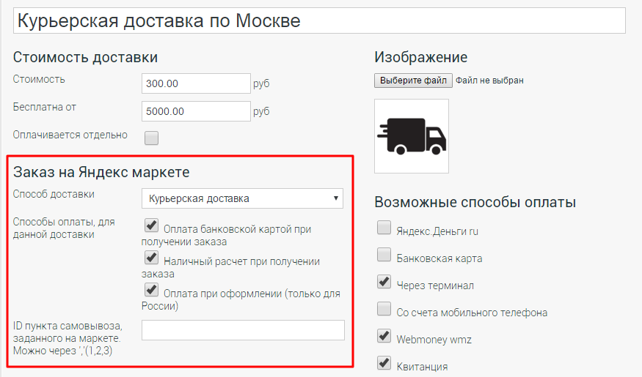
В поле ID пункта самовывоза заданного на Маркете нужно указать ID, которое задается на точки выдачи на ЯндексМаркете в разделе Настройки – Точки продаж 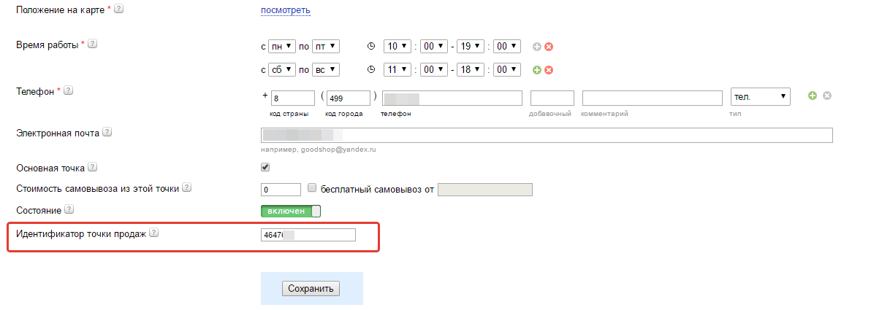

В списке товаров появляется возможность выбрать, участвует данные товар в программе «Заказ на Маркете» или нет, а также можно отфильтровать товары по этому значению чтобы увидеть только те товары, которые участвуют в программе «Заказ на Маркете»
В списке заказов те заказы, которые оформлены через программу «Заказ на маркете» отмечены отдельной меткой Я.Маркет, а также там выводится статус данного товара для ЯндексМаркета. 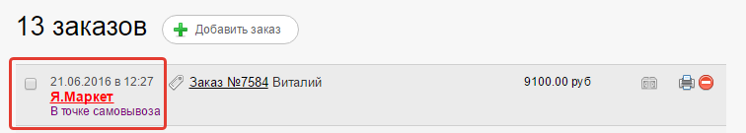
При редактировании заказа, если необходимо изменить статус заказа для ЯндексМаркета, нужно отметить чекбокс «Изменить статус на:» и в выпадающем списке выбрать соответсвующий статус. 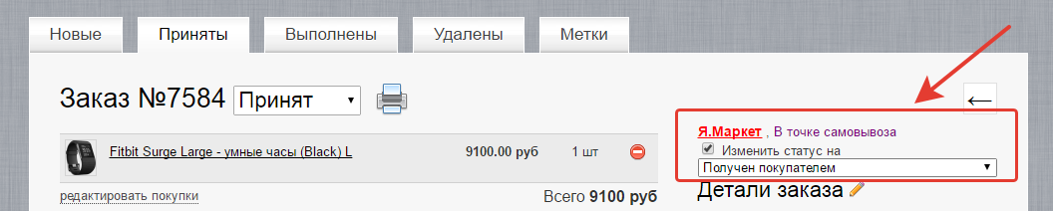
После выбора необходимо сохранить заказ.
Удачной вам работы с модулем «Заказ на ЯндексМаркете».

